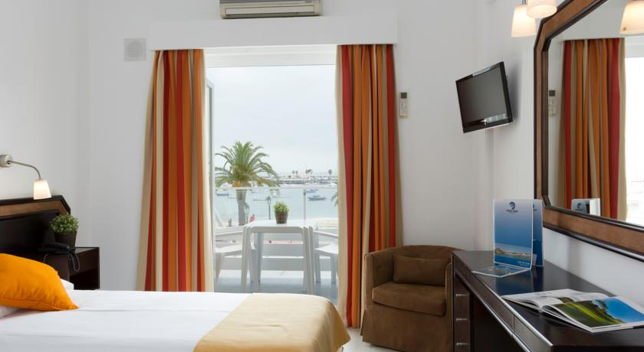
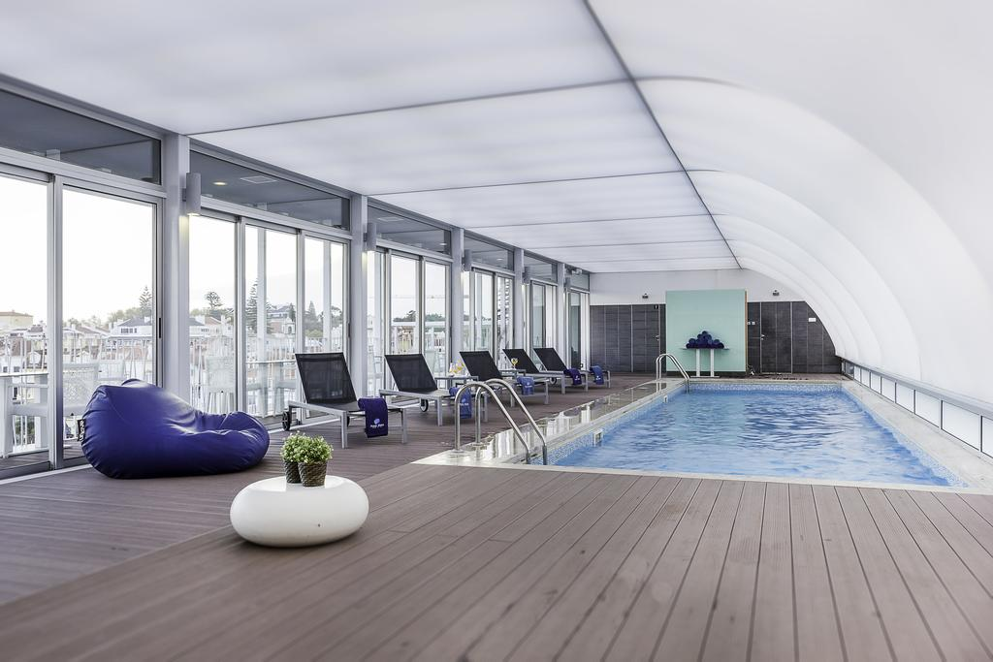
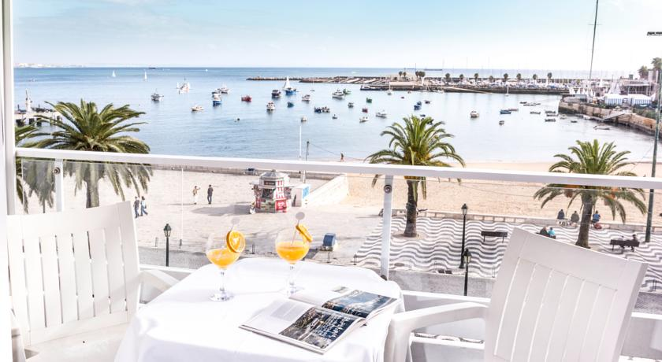

BAIA - CASCAIS 3*

Localizare: Hotel Baia este situat in centrul localitatii Cascais, la doar 20 de metri de Plaja Pescarului.
Hotelul este la o plimbare de 2 minute de Portul Cascais si la 10 minute de mers pe jos de Parcul Natural Sintra-Cascais.

Facilitati hotel: dispune de un restaurant, bar, terasa, internet wireless, parcare proprie, parcare privata. Restaurantul Grill al Hotelului Baia ofera preparate traditionale din bucataria portugheza cu specialitati din fructe de mare proaspete. Micul dejun tip bufet se serveste la restaurant sau pe terasa in aer liber. Turisti se pot relaxa la soare pe sezlonguri sau pot inchiria biciclete pentru a explora plajele si atractiile din zona.

Facilitati camere: Hotelul detine un total de 113 de camere. Fiecare camera beneficiaza de baie proprie, aer conditionat, televizor, telefon, balcon.

Site oficial hotel: http://www.hotelbaia.com/en/

